方正县发展和改革局2020年政府信息公开

工作年度报告

根据新修订的《中华人民共和国政府信息公开条例》（中华人民共和国国务院令第711号，以下简称新《条例》）的规定和《国务院办公厅政府信息与政务公开办公室关于政府信息公开工作年度报告有关事项的通知》（国办公开办函〔2019〕60号，以下简称《通知》）的要求，我局在总结2020年政府信息公开工作的基础上，编制了此报告。报告中所列数据统计期限自2020年1月1日起至2020年12月31日止。如对本报告有疑问，请联系方正县发展和改革局办公室，地址：方正县方正镇世纪大道1号，邮编：150800，电话：0451-57116062。

一、总体情况

2020年，县发展和改革局全面贯彻落实《中华人民共和国政府信息公开条例》和国家、省、市、县工作部署，全面推进政务服务事项比对达到最优化，有序推进政务业务数字化，有效提升了政务服务水平，服务质量进一步改善，经济发展环境进一步优化的目标。

二、主动公开政府信息情况

按照新《条例》规定，在市政府门户网站上主动公开网站工作动态4条，通知公告13条。

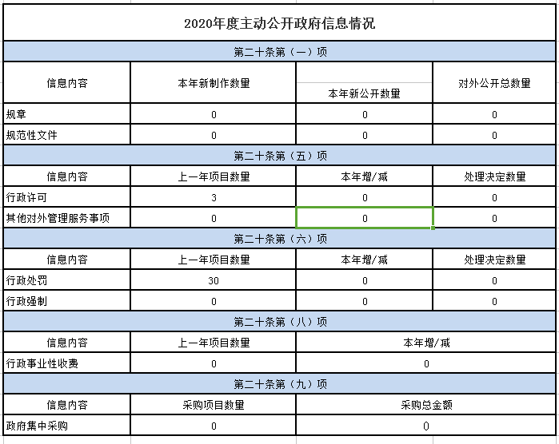

三、收到和处理政府信息公开申请的情况

全年收到依申请公开事项1件。

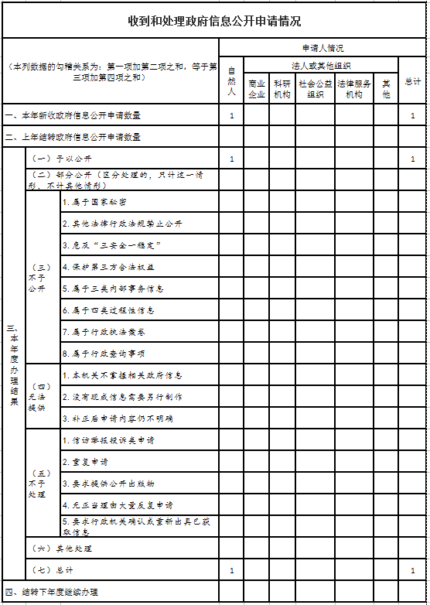

四、政务信息公开行政复议、行政诉讼情况

全年无政务信息公开行政复议、行政诉讼情况。

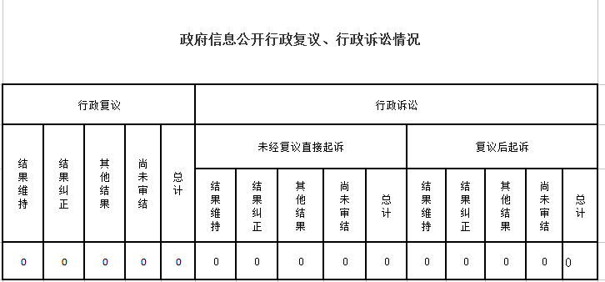

五、存在的问题及改进情况

（一）存在的问题。

一是公开的内容、范围在贴近群众需求上还需提高。二是政府信息公开的时效性应进一步提高。

（二）改进措施。

在下步工作中，一是进一步提高政务公开工作的制度化、日常化水平，全面推进依法行政、进一步优化营商环境。二是途径多样，拓宽政务公开渠道。

1. 需要报告的其他事项

2020年无其他需要报告的事项。

方正县发展和改革局

2021年1月20日